**Задания к лабораторной работе 3.**

Сделать 3 проекта (*.html + *.js). Каждый проект должен быть расположен в своей папке.

* project3_1
  + index.html
  + script.js
* project3_2
  + index.html
  + script.js
* project3_3
  + index.html
  + script.js

Полученные папки зархивируйте и отправьте в качестве решения в систему.

1.

Написать функцию, которая будет определять является ли фраза(слово), введенная пользователем палиндромом. Пользователь вводит фразу при помощи prompt, ответ получает alert.

2.

При помощи метода sort отсортировать по убыванию массив

[0, -11, 11, 1, 12, 2, 0.1, 1.1, 22, 3, 100].

3.

Рассмотрите скрипт.

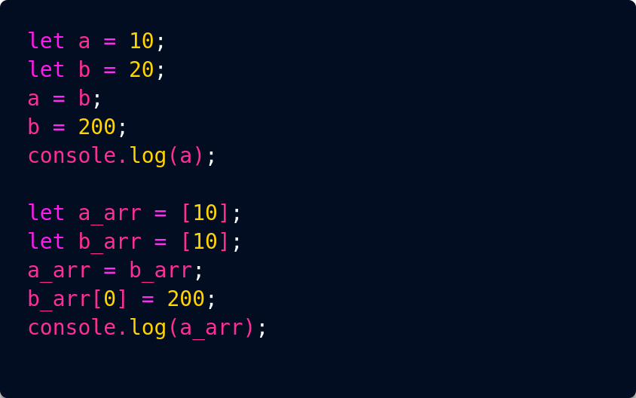Простые типы данных в js передаются по значению, сложные (object) - по ссылке.

Напишите функцию, которая будет клонировать массив (даже если массив «многомерный»). Для проверки замените строку

a_arr = b_arr

на

a_arr = yourFunctionName(b_arr).